文件编号：LTE-HeNB_S1_SUBSYSTEM_ARCH_DYCS_V0.5

TD-LTE HeNB协议栈软件系统

S1接口子系统
概要设计说明书

拟制：张垒
时间：2011.08.18

中国科学院计算技术研究所
无线通信技术研究中心
软件组
LTE协议栈研发项目组
修改记录
文件编号 | 版本号 | 拟制人/  修改人 | 拟制/修改日期 | 更改理由 | 主要更改内容  （写要点即可）
 | 0.5 | 张垒 | 2011.08.18 | 建立
注1：每次更改归档文件（指归档到组内及研究室的文件）时，需填写此表。
注2：文件第一次归档时，“更改理由”、“主要更改内容”栏写“无”。
修改列表：
后续版本对之前版本所做修改逐条说明清楚。


本文档的程序或内容受版权法的保护，未经中科院计算所的书面许可，不得擅自泄漏、拷贝或复制本文档资料的全部或部分。
目录
1 引言 1
1.1 编写目的 1
1.2 背景 1
1.3 定义 1
1.4 参考资料 2
2 模块概述 3
2.1 特性列表 3
2.2 模块功能描述 3
2.3 与其他模块的关系 4
3 总体设计 6
3.1 基本设计 6
3.2 流程设计 6
3.2.1 控制面流程 6
3.2.2 用户面流程 6
3.3 模块结构与子模块划分 7
3.4 子模块结构设计 7
3.5 全局变量说明 8
4 接口设计 9
4.1 外部接口 9
4.1.1 与RRM模块的接口 9
4.1.2 与核心数据管理模块的接口 10
4.2 内部接口 11
4.2.1 ASN.1编解码子模块 11
4.2.2 GTP-U子模块 12
5 数据结构设计 15
6 错误处理 17
6.1 对XXX的错误处理 17
6.1.1 出错信息定义 17
6.1.2 处理措施与流程 17
6.2 对XXX的错误处理 17
7. 线程空间 18

模块概要设计说明书

1 引言

1.1 编写目的
本文档将作为S1接口的代码编写的依据，详细说明了本模块功能、结构、函数定义，以及与其它模块的接口。本说明书的读者为LTE HeNB端S1接口设计、编码人员、测试人员、项目组负责人员、实验室主任及相关项目管理人员。
编写本说明书的目的在于
- 为开发人员提供依据。
- 为修改和维护本系统提供条件。
- 项目负责人将根据本文档计划和控制系统设计、开发的全过程。

1.2 背景
软件系统名称：TD-LTE HeNB协议栈软件系统
软件开发者：中科院计算所无线通信技术研究中心-LTE协议栈研发项目组
开发语言：C语言
硬件平台：暂无
软件平台：Linux

1.3 定义
CSG Closed Subscriber Group
E-RAB E-UTRAN Radio Access Bearer
eNB E-UTRAN NodeB
EP Elementary Procedure
EPC Evolved Packet Core
E-UTRAN Evolved UTRAN
GBR Guaranteed Bit Rate
GUMMEI Globally Unique MME Identifier
GTP GTP Tunneling Protocol
IE Information Element
MME Mobility Management Entity
NAS Non Access Stratum
RRC Radio Resource Control
RIM RAN Information Management
TEID Tunnel Endpoint Identifier
UE User Equipment
UE-AMBR UE-Aggregate Maximum Bitrate

1.4 参考资料
- 3GPP TS 36.401: “E-UTRAN Architecture Description”；
- 3GPP TS 36.410: “S1 General Aspects and Principles”.；
- ITU-T Recommendation X.691 (07/2002): “Information technology – ASN.1 encoding rules: Specification of Packed Encoding Rules (PER)”;
- 3GPP TS 36.411: “S1 layer 1”;
- 3GPP TS 36.413: “S1 Application Protocol (S1AP)”;
- 3GPP TS 36.412: “S1 signaling transport”;

2 模块概述

2.1 特性列表
E-UTRAN由一组通过S1接口与EPC相连的eNB构成。如下图所示，S1接口分为S1-MME（控制面）和S1-U（用户面）组成，分别连接着EPC的MME和S-GTW。S1接口支持多对多连接，即一个eNB可以与多个MME连接，同时一个MME也连接着多个eNB。
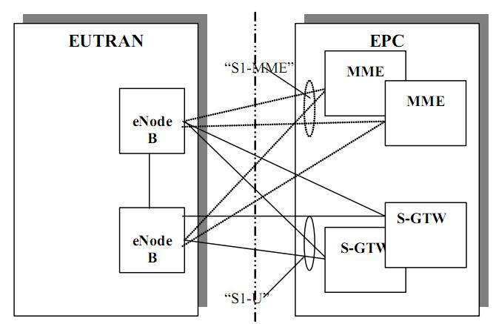
图2-1

2.2 模块功能描述
- S1-MME由S1AP协议构成，主要功能如下：
E-RAB 管理功能： 大体的功能是负责建立、修改和释放E-RAB，其由MME 触发。E-RAB的释放是由eNB 触发。
UE上下文管理功能：
初始上下文传输功能用于在eNB 建立S1UE 上下文，建立缺省的IP 连接，如果MME 要求的情况下建立一个或多个E-RAB ，如果有需要的话，向eNB传输NAS信令相关的信息。
S1 UE上下文释放功能负责管理eNB 和MME处的UE专用上下文的释放。
UE 上下文修改功能允许部分修改建立的UE 上下文。
UE性能信息指示功能：该功能用于向MME提供从UE处接收到的UE 性能信息。
寻呼：该功能提供EPC性能来寻呼UE。
UE在LTE_ACTIVE状态下的移动性管理：
SAE/LTE内部不同eNB之间的切换。
不同RAT之间的RAN节点之间的切换。
S1 接口管理功能包括：
重新设置功能来保证对S1接口进行恰当定义的初始化。
错误指示功能允许上报一个适当的错误/处理没有定义失败消息的情况。
超载功能来指示S1接口的控制层面的负载情况。
负载平衡功能保证在MME 池域内均衡负载MME。
S1建立功能即初始化S1接口建立以提供配置信息。
eNB 和MME配置更新功能，用于更新应用配置数据，使得eNB和MME能够在S1接口上正确地进行协作。
UE 和MME之间使用的 NAS信令传输功能 ：
传输NAS 信令相关的信息以及在eNB建立S1 UE 上下文。
当 在eNB已经建立了 S1 UE 上下文，那么传输NAS信令相关的信息。
状态传输：该功能从源eNB到目标eNB传输PDCP SN 状态信息，支持LTE 内切换信息的按序传输以及避免重复传输。
跟踪功能： 该功能用于控制对处于ECM_CONNECTED状态的UE的跟踪记录。
位置上报：该功能允许MME知道UE的当前位置。
S1 CDMA2000 隧道功能：该功能在 UE和CDMA2000 RAT 之间通过S1接口承载CDMA2000信令。
报警信息传输功能：
该功能提供启动和覆盖报警消息的广播。
RAN信息管理 (RIM) 功能：这个功能允许两个RAN节点通过核心网请求和传输RAN系统信息 (如. GERAN系统信息)。
配置传输功能：这个功能允许两个RAN节点通过核心网请求和传输RAN配置信息 (如. SON信息)。
- S1-U由GTP-U组成，主要功能包括：
GTP隧道管理
GTP路径管理
错误指示
- S1接口TNL层主要使用SCTP和UDP的服务
SCTP负责与MME建立关联，通过可靠的传输服务传送S1AP信令
UDP为GTP提供不可靠的数据报传输服务

2.3 与其他模块的关系
S1接口、RRM、UU接口之间的关系如下图所示。S1接口与RRM之间通过控制面通知接口交互完成状态机状态的转换。S1接口与UU接口之间通过用户面数据接口完成数据包的交换。

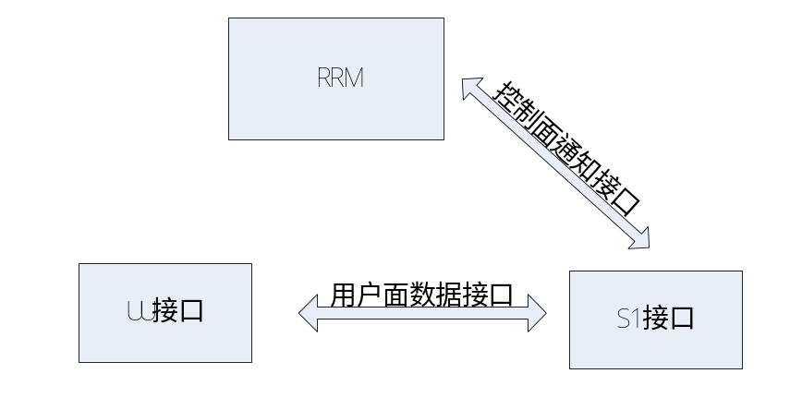
图2-2

3 总体设计

3.1 基本设计
S1接口负责处理来自MME的S1AP消息，根据不同的消息类型调用相应的基本过程处理子模块，然后通知RRM相应事件的发生。S1接口用户面GTP-U与UU接口的PDCP通过消息队列进行数据的交互。

3.2 流程设计

3.2.1 控制面流程
首先协议栈通过socket接收来自MME的SCTP消息，然后进行ASN.1解码过程。若解码错误则设置相应错误原因值（传输语法错误或抽象语法错误），如果解码无误，则通过消息队列发送给控制面处理过程。控制面处理过程根据ProcedureCode调用相应的基本过程处理函数（E-RAB管理过程、UE上下文管理过程等），最后通知RRM相关事件的发生，完成对无线资源的创建、修改和释放。
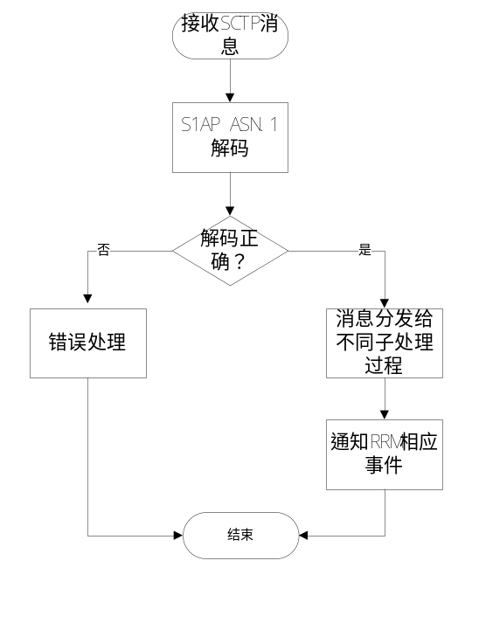
图3-1

3.2.2 用户面流程
用户面主要有GTP-U协议子模块组成，底层使用UDP不可靠传输服务。GTP-U不断从Socket接收GTP-U消息，可能收到GTP-U控制消息（ECHO REQUEST/RESPONSE或ERROR INDICATION）或G-PDU隧道用户数据。收到G-PDU后，首先验证消息的合法性，然后通过TEID查找相应的GTP-U隧道上下文，最后将GTP-U隧道上下文中保存的RadioBearerID同G-PDU一起发送到消息队列中。

3.3 模块结构与子模块划分
根据协议栈结构和功能分解，可将S1接口协议栈划分为如下图所示的模块。整个协议栈可划分为定时器管理子模块、配置管理子模块、SCTP子模块、GTP-U子模块和S1AP协议子模块。其中S1AP协议子模块按功能又可划分为ASN.1编解码子模块、S1管理子模块、上下文管理子模块、E-RAB管理子模块和NAS信令传输子模块等。
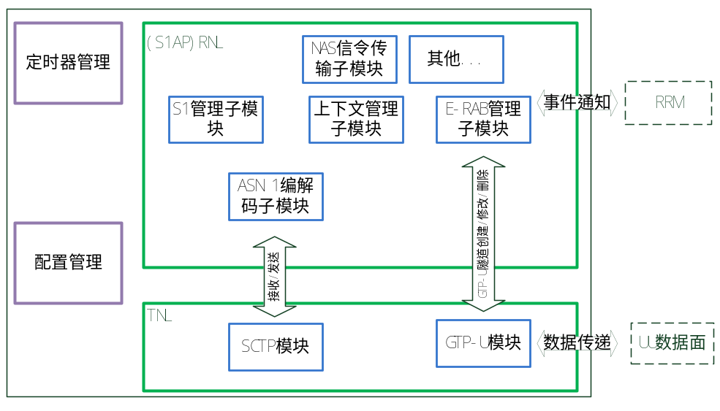
图3-2
定时器子模块：负责维护S1协议栈需要的定时器信息（S1AP相关定时器）。
配置管理子模块：负责初始化S1协议栈并维护S1相关的配置信息，更新子模块配置。
SCTP模块：负责SCTP消息的收发、SCTP关联的管理等。
GTP-U子模块：负责路径管理、隧道的管理（创建/修改/释放）、G-PDU的收发。通过消息队列与UU数据面协议(PDCP)交换数据。
ASN.1编解码子模块：负责ASN.1编解码、传输语法错误和抽象语法错误检查；对外提供s1ap_encode和s1ap_decode连个编解码接口。
S1管理子模块：负责与MME的S1连接的建立、配置更新、错误指示、负载均衡、过载处理、重置处理等；通知RRM相关事件。
上下文管理子模块：负责UE上下文的建立、修改和释放；通知RRM相关事件。
E-RAB管理子模块：负责E-RAB的建立、修改和释放；通知RRM相关事件。
NAS信令传输子模块：负责初始UE消息、NAS消息上行/下行直传；通知RRM相关事件。

3.4 子模块结构设计
设计各个子模块所需要实现的各个函数。并用表格、模块接口图、流程图等方式，说明各个子模块所提供的函数功能。

3.5 全局变量说明

4 接口设计

4.1 外部接口
列出本模块提供给其他模块的接口，以及本模块需要其他模块提供的接口。包括函数接口和全局变量接口等模块间操作所用到的任何内容。其中函数接口需要将输入、输出参数及返回值确定。

4.1.1 与RRM模块的接口

4.1.1.1 需要RRM模块提供的接口

4.1.1.2 提供给RRM模块的接口
- 函数接口
- INT32 send_s1ap_initcxt_req_request(INT32 rnti)
函数描述
S1接口为RRM提供发送Initial Context Setup Request消息的接口。上下文管理子模块进行必要的处理后构造S1AP Initial Context Setup Request消息后，交给SCTP模块然后发送。
输入
Rnti：UE标示，用于得到UE上下文/实体。
输出
返回
int：S1接口处理结果。
注：除Initial Context Setup Request消息外，每条S1AP消息都要为RRM提供类似消息发送接口，不再一一列出。
- INT32 action_fn_handle_s1ap_initcxt_req (INT32 rnti, void *msg)
函数描述
为状态机Initial Context Setup Request消息处理函数。上下文管理子模块收到S1AP消息Initial Context Setup Request消息后，按协议规定对基本过程进行处理(如保存UE能力信息、安全上下文、建立默认E-RAB承载)。
输入
Rnti：UE标示，用于得到UE上下文/实体。
Msg:经过ASN.1解码后的消息
输出
返回
INT32：处理结果。
注：除Initial Context Setup Request消息外，负责处理S1AP消息的子模块都要调用类似的通知接口，不再一一列出。
- INT32 s1_stack_init(s1config_t *cfg)
S1接口初始化函数。
输入
S1config_t *cfg：S1接口配置信息，包括SCTP初始化参数（绑定地址等）、GTP-U协议模块初始化参数、S1AP协议初始化参数（与RRM之间的回调接口等）和缓冲区等配置信息。
输出
返回
int32：初始化结果。零为初始化成功，小于零为错误原因值。
- INT32 s1ap_mme_connect(UINT32 addr, UINT16 port)
首先与指定的MME建立SCTP关联，然后构造S1AP S1 SETUP消息发送给MME建立MME逻辑连接。
输入
UINT32 addr, UINT16 port：待连接的MME的IP地址和端口号。
输出
返回
int32：零为操作成功，小于零为错误原因值。

- 全局变量接口
不使用全局变量作为模块接口。

4.1.2 与核心数据管理模块的接口

4.1.2.1 需要核心数据管理模块提供的接口
- 函数接口
- UeEntity* get_ue_entity_from_EnbUeS1apId(INT32 ues1apid)
函数描述
根据HNB UE S1AP ID获得UE上下文信息。
输入
INT32 ues1apid：S1AP UE相关联的消息中包含的HNB UE S1AP ID。
输出
返回
UeEntity*：UE上下文。

4.1.2.2 提供给核心数据管理模块的接口
无
……

4.2 内部接口
以子模块为单位，列出为实现模块功能，所需要的模块内部接口。包括函数接口、全局变量接口等任何函数间操作所用到的内容。其中函数接口需要将输入、输出参数及返回值确定。

4.2.1 ASN.1编解码子模块
- int s1ap_encode(int procedure_code, int msg_type, void *msg, uint8_t *encode_buf, int bufsize)
函数描述
根据消息类型进行ASN.1编码。
输入
Procedure_code：指明某个过程。
msg_type： initiatingMessage/ successfulOutcome/ unsuccessfulOutcome。
msg:面向用户的消息结构
输出
Encode_buf：编码结果存放的缓冲区。
Bufsize：编码结果存放的缓冲区的长度
返回
int：编码结果的长度，小于零的值为错误原因值。
错误处理：

- int s1ap_decode(uint8_t *buf, int bufsize)
函数描述
对收到的SCTP消息进行ASN.1解码。并将编码结果通过消息队列发送给S1AP基本过程处理。
输入
Buf：存放SCTP消息的缓冲区。
Bufsize：SCTP消息缓冲区的长度。
输出
返回
int：零位成功，小于零的值为错误原因值。
错误处理：
。。。

4.2.2 GTP-U子模块
- int32 gtp_init(gtp_t *gtp, uint32 laddr);
函数描述
初始化GTP-U协议实体。
输入
gtp_t *gtp：GTP-U协议实体指针。
uint32 laddr：需要绑定的本地IP地址。
输出
返回
int：零为初始化成功，小于零的值为错误原因值。
错误处理：

- int32 gtp_send(gtp_t *gtp, uint32 teid, const uint8 *buf, uint32 len);
函数描述
通过teid指定的GTP-U隧道发送数据包。
输入
gtp_t *gtp：GTP-U协议实体指针。
uint32 teid：本端GTP-U隧道的TEID。
const uint8 *buf：待发送缓冲区指针。
uint32 len：待发送缓冲区长度。
输出
返回
int：零为成功，小于零的值为错误原因值。
错误处理：
- int32 gtp_create_tunnel(gtp_t *gtp, uint32 ue_id, uint8 rab_id, uint32 addr, uint32 teid_own, uint32 teid_rem);
函数描述
创建GTP-U隧道。
输入
gtp_t *gtp：GTP-U协议实体指针。
uint32 ue_id：GTP-U隧道所属的UE。
uint8 rab_id：GTP-U隧道对应的E-RAB。
uint32 addr：对等端IP地址。
uint32 teid_own：标示本端隧道的TEID。
uint32 teid_rem：标示对等端隧道的TEID。
输出
返回
int：零为成功，小于零的值为错误原因值。
错误处理：
- int32 gtp_update_tunnel(gtp_t *gtp, uint32 ue_id, uint8 rab_id, uint32 addr, uint32 teid_own, uint32 teid_rem);
函数描述
修改GTP-U隧道上下文。
输入
gtp_t *gtp：GTP-U协议实体指针。
uint32 ue_id：GTP-U隧道所属的UE。
uint8 rab_id：GTP-U隧道对应的E-RAB。
uint32 addr：对等端IP地址。
uint32 teid_own：标示本端隧道的TEID。
uint32 teid_rem：标示对等端隧道的TEID。
输出
返回
int：零为成功，小于零的值为错误原因值。
错误处理：

- int32 gtp_delete_tunnel(gtp_t *gtp, uint32 teid);
函数描述
删除GTP-U隧道。
输入
uint32 teid_own：标示待删除的本端隧道的TEID。
输出
返回
int：零为成功，小于零的值为错误原因值。
错误处理：
- int32 gtp_delete_all_tunnels (gtp_t *gtp, uint32 addr);
函数描述
删除某个路径上所有的GTP-U隧道。
输入
uint32 addr：标示待删除的路径的IP地址。
输出
返回
int：零为成功，小于零的值为错误原因值。
错误处理：

5 数据结构设计
- S1接口数据结构的定义
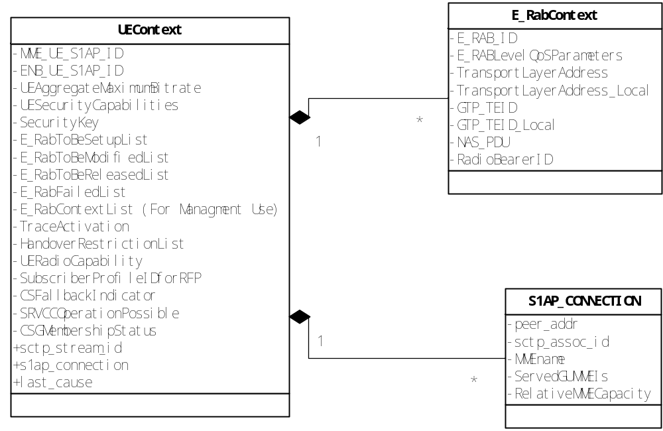
图9 S1接口数据结构关系图
UEContext结构：
- MME_UE_S1AP_ID：由MME分配，发送UE相关联的消息的时候捎带。
- ENB_UE_S1AP_ID：由ENB分配，发送UE相关联的消息的时候捎带，当收到相应的消息时用于确定UE上下文，即ENB_UE_S1AP_ID与RNTI是一一对应的关系，数值上可能相同。
- E_RabToBeSetupList：为MME要求ENB建立的E-RAB的列表，可以实现为链表结构。建立成功时将相应E-RAB信息更新到E_RabContextList中。建立失败时将E-RAB失败信息加入到E_RabFailedList中。
- E_RabToBeModifiedList：为MME要求ENB修改的E-RAB的列表，可以实现为链表结构。修改成功时将相应E-RAB信息更新到E_RabContextList中。修改失败时将E-RAB失败信息加入到E_RabFailedList中。
- E_RabFailedList：为E-RAB建立或修改失败列表，用于向MME报告E-RAB建立或修改结果。
- E_RabContextList：为已经建立成功的E-RAB上下文列表。
- Sctp_stream_id：为TNL层在此UE分配的传输SCTP消息的流ID。
- S1ap_connection：表示此UE所属的S1连接，用于确定S1连接的上下文，从而向MME发送消息。
- Last_cause：用于向MME报告一般性错误的原因值。
E_RabContext结构：
- E_RAB_ID：E-RAB标示。
- E_RABLevelQoSParameters：E-RAB Qos参数信息。
- TransportLayerAddress和GTP_TEID：S-GW用户面信息。
- TransportLayerAddress_Local和GTP_TEID_Local：ENB本地用户面信息。
- RadioBearerID：成功建立的Radio Bearer的标示。GTP-U和PDCP之间交互数据时需要给对方提供TEID或RadioBearerID。
- NAS_PDU：此E-RAB捎带的NAS消息。
S1AP_CONNECTION结构：
- Peer_addr：MME的IP地址和监听的SCTP端口号。
- Sctp_assoc_id：SCTP关联ID，收发消息时使用。
- MMEName、Served GUMMEIs、Relative MME Capacity：为MME相关配置信息。

具体数据结构定义如下：
typedef struct {
NodeType ln;
E_RAB_ID_t e_rab_id;
E_RABLevelQoSParameters_t e_rab_level_qos_params;
TransportLayerAddress_t tnl_epc; /* EPC GTP-U information */
UINT32 teid_epc;
TransportLayerAddress_t tnl_local; /* Local GTP-U information */
UINT32 teid_local;
/* NAS PDU */
NAS_PDU_t *nas_pdu_p;
UINT32 rb_id; /* Radio Bearer ID and GTP TEID have one-to-one mapping */
} erab_t;

typedef struct {
UINT32 mme_ue_s1ap_id;
UINT32 enb_ue_s1ap_id;

/* E-RAB Info */
/* E-RAB to be Setup/Modified/Released list, NodeType:E_Rab_t */
ListType erab_tobe_setup_lst;
ListType erab_tobe_mod_lst;
ListType erab_tobe_release_lst;
ListType erab_fail_lst;
/* E-RAB Context for management, NodeType: E_Rab_t*/
erab_t *e_rab_info[MAX_E_RAB_NUM];

/* S1 UE associated connection information */
INT32 sctp_stream_id;
/* index to MMEConnect management structure */
INT32 mme_connection;
}s1ue_context_t;
- 消息队列类型
typedef enum {
MSGQ_S1AP,
MSGQ_GTPU,
MSGQ_PDCP,
MSGQ_RRC
} msgq_type_t;

typedef struct msgq_item_s {
msgq_type_t msg_type;
void *value;
INT32 size;
} msgq_item_t;

6 错误处理

6.1 对XXX的错误处理

6.1.1 出错信息定义
说明：说明错误的编号，错误指示的内容，错误可能发生的场景，错误由谁发出和处理

6.1.2 处理措施与流程
说明：说明错误如何恢复，在哪里恢复，恢复前后系统的状态，对系统流程的影响

6.2 对XXX的错误处理

7. 线程空间
S1接口主要涉及到三个线程：
- 控制面主线程：负责S1AP ASN到用户消息的封装，然后根据不同的消息类型分发不同的S1AP基本过程处理子模块。
- 数据接收线程：负责接收SCTP消息和GTP-U消息。当收到SCTP消息时，调用ASN.1解码函数，然后将解码结果通过消息队列发送给控制面主线程；当收到GTP-U消息时，需要GTP-U消息处理过程（类型为G-PDU时通过消息队列发送给UU接口数据面）。
- GTP-U消息发送线程：负责从数据消息队列取出待发送的数据包，然后发送。无可用消息时阻塞。

